**Министерство цифрового развития, связи и массовых коммуникаций Российской Федерации**

Ордена Трудового Красного Знамени федеральное государственное бюджетное образовательное учреждение высшего образования

**Московский технический университет связи и информатики**

Кафедра «Информатики»

**ПРАКТИЧЕСКАЯ РАБОТА №4**

**по дисциплине ВвИТ**

«Фласк / Фласк+рег»

Выполнил студент группы БИН2003 Филимонов И.А.

Проверил: Аршинов Е. А.

Москва 2021

**1. Цель работы:**

Создать свой сайт на основе Flask.

**2. Выполнение работы:**

Код исполняемого файла app.py:

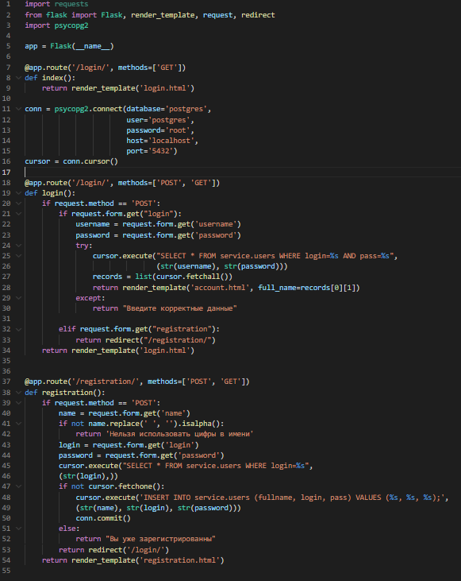

Рисунок 1

Код из папки templates (login.html и registration.html):

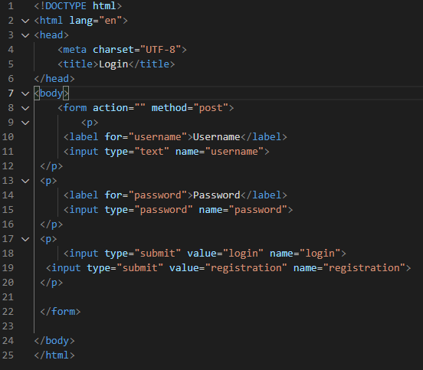

Рисунок 2

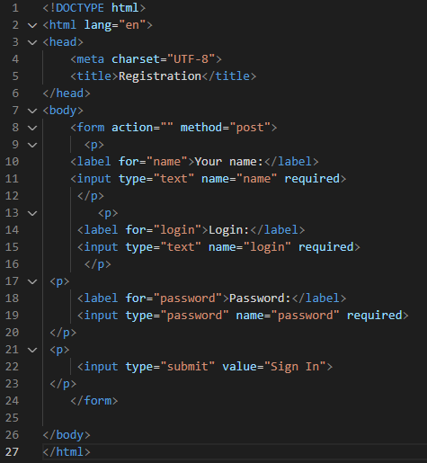

Рисунок 3

Конечный результат:

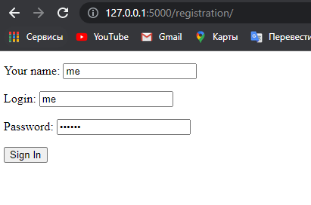

Рисунок 4

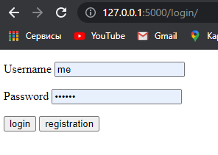

Рисунок 5

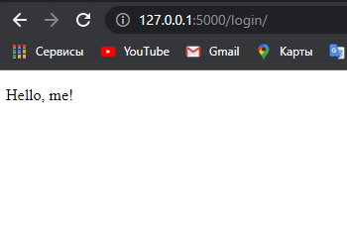

Рисунок 6

**3. Вывод:**

В итоге мы достигли цели, сайт запускается и способен распознавать пользователей из таблицы SQL.